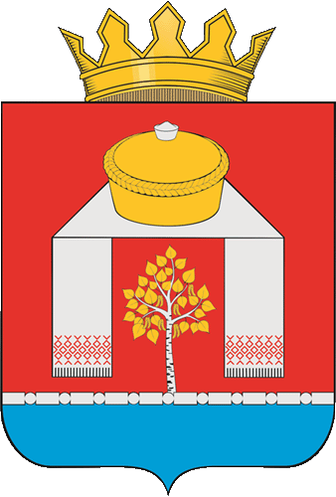

АДМИНИСТРАЦИЯ
ПАВЛОГРАДСКОГО МУНИЦИПАЛЬНОГО РАЙОНА ОМСКОЙ ОБЛАСТИ

Р А С П О Р Я Ж Е Н И Е

24.12.2024 № 252-р
р.п. Павлоградка

О плане мероприятий по реализации Стратегии социально-экономического развития Павлоградского муниципального района Омской области
до 2030 года

Руководствуясь статьей 6, частью 5 статьи 11 Федерального закона от 28.12.2018 № 242 «О стратегическом планировании в Российской Федерации», в соответствии с решением Совета Павлоградского муниципального района Омской области «Об утверждении стратегии социально-экономического развития Павлоградского муниципального района Омской области до 2030 года» с изменениями и дополнениями от 24.09.2024, 21.06.2024, 27.09.2024
1. Утвердить План мероприятий по реализации Стратегии социально-экономического развития Павлоградского муниципального района Омской области до 2030 года, утвержденной решением Совета Павлоградского муниципального района Омской области от 28.12.2018 № 242 (приложение).
2. Распоряжение Администрации Павлоградского муниципального района Омской области от 28.12.2018 № 221-р «О плане мероприятий по реализации Стратегии социально-экономического развития Павлоградского муниципального района Омской области до 2030 года» признать утратившим силу.
3. Настоящее распоряжение вступает в силу с 1 января 2025 года.
4. Настоящее распоряжение подлежит официальному опубликованию в соответствии с Уставом Павлоградского муниципального района Омской области.
5. Контроль за исполнением настоящего распоряжения оставляю за собой.

Глава муниципального района А.В. Сухоносов

